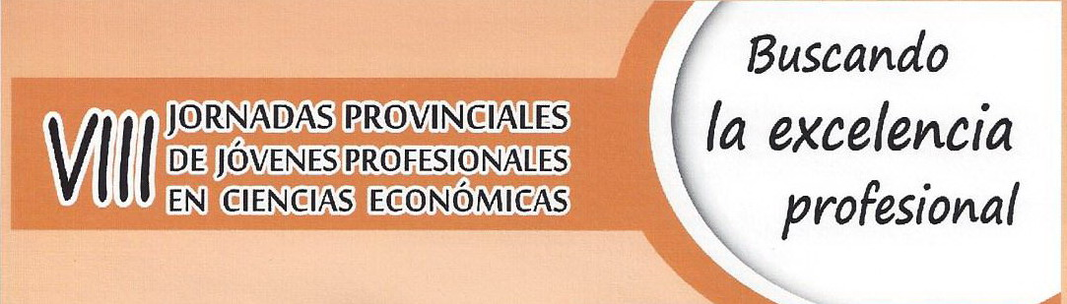
Salta, 5 de Noviembre de 2016
Programa de Actividades

09:00 - Acreditaciones
09:30 - Dr. Juan Lucas DAPENA FERNANDEZ- "Cómo definir mi agregado de valor en la Profesión".
10:30 - Coffee Break
10:45–Cr. Alvaro Efraín PEREZ - "Los negocios y nuestra Profesión en Google".
12:45 - Almuerzo
14:00 – Master Coach Ontológico Rubén ORZUZA - "Potencia tus habilidades profesionales"
15:45 - Coffee Break
16:00 - Cra. Hermosinda EGÜEZ - "Sinceramiento Fiscal Ley 27.260- Cuestiones importantes".
18:00 - Cierre a cargo del Cr. Carlos Miguel JOYA Vicepresidente CPCE Salta.
Entrega de certificados
21:30 – Cena “Fiesta del sombrero” – Monkey Beer. - Ameghino 671

